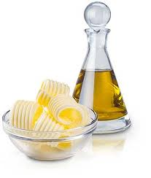
- LIPIDY

= jsou ________________ látky, mezi které patří __________, _________ a _________
Tuky vznikají v živých organismech reakcí __ __ __ __ __ __ __ __ __ a vyšších __ __ __ __ __ _____ kyselin. Nasycené __ __ __ __ __ __ kyseliny mají ve svých molekulách pouze __ __ __ __ __ __ __ ___ __ vazby mezi atomy uhlíku. Tyto tuky jsou v __ __ __ __ __ __ skupenství a patří mezi ně __ __ __ __ __, __ __ __ __ __ a lůj. __ __ __ __ __ __ __ __ __ __ mastné kyseliny s násobnými vazbami mezi atomy __ __ __ __ __ __ jsou v __ __ __ __ __ __ __ __ skupenství. Patří k nim __ __ __ __ __.
Vypiš zdroje nasycených a nenasycených tuků (pomohou Ti obrázky):
Kterou nezdravou látku obsahují nasycené tuky? _________________________________
Čím je tato látka pro člověka nebezpečná? ____________________________________________________
VÝZNAM A VYUŽITÍ LIPIDŮ
Lipidy jsou součástí buněčné ______________. Jsou důležitou složkou __________ - slouží jako zdroj energie. Chrání vnitřní _____________ před mechanickým poškozením. Udržují tělesnou ____________. Usnadňují vstřebávání _________________. Podílí se na tvorbě _________________.
Vytvoř správné dvojice:
margarín estery mastných kyselin a alkoholů, vyšší počet atomů C, stavební a ochranná funkce
fermež rostlinné tuky pevného skupenství vyrobené ztužováním – náhražka másla
vosky rostlinné oleje, které na vzduchu brzy tuhnou – nátěry dřeva, tiskařská čerň, tmel
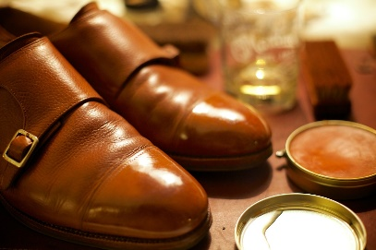

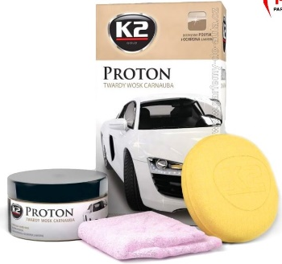
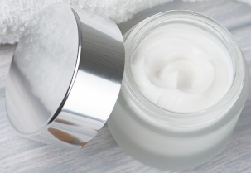
Další produkty vyrobené z lipidů (popiš):

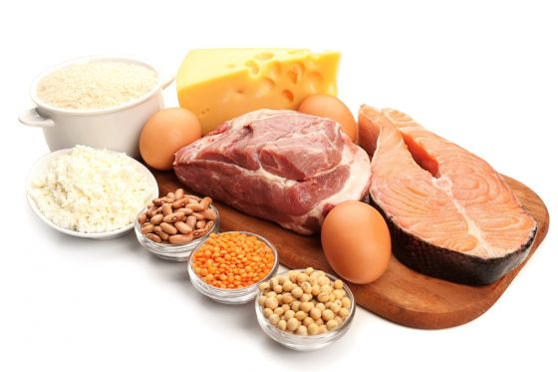
- PROTEINY
Bílkoviny (proteiny) jsou přírodní látky složené ze sta a více (až dvou tisíc) molekul _____________________. Bílkoviny vytvářejí obrovské molekuly zvané ________________________. Vedle atomů uhlíku a vodíku obsahují bílkoviny ještě atomy ___________, __________ a v menším množství i atomy ___________ a _______________. Při tvorbě bílkovin se jednotlivé aminokyseliny vážou tzv. ________________ vazbou.
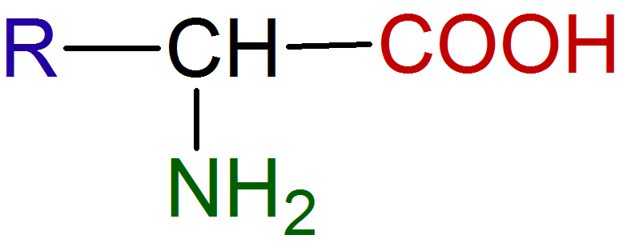
Popiš následující obecný vzorec AK:

Vysvětli pojem:
denaturace bílkovin =
Bílkoviny se nachází ve všech živých organismech a mají nezastupitelné funkce (doplň správně tabulku):
Druh látky | Funkce | Kde se nachází
 | stavební | pojivové tkáně
hemoglobin
myosin | Zajišťuje pohyb těla
 | ochranná | krev, mízní systém
 |  | Žaludek
 | řídící | např. štítná žláza, slinivka břišní
enzymy

Za jakých podmínek začne tělo využívat bílkoviny jako zdroj energie?
_______________________________________________________________________________________
